Indicação Nº 428/2026Indicação Nº 428/2026

EMENTA: SOLICITO AO EXMO. SR. PREFEITO A REALIZAÇÃO DE REVITALIZAÇÃO DA PRAÇA DR. FRANÇA CAMARGO, EM FRENTE A IGREJA SÃO JOAQUIM E SANTANA, PRINCIPALMENTE A MANUTENÇÃO DO PLAY GROUND.

SENHOR PRESIDENTE,

SENHORES VEREADORES.

Apresento a V.Exa., nos termos do Art. 160 do Regimento Interno, a presente Indicação a ser encaminhada ao Senhor Prefeito Municipal Paulo de Oliveira e Silva, juntamente com a Secretaria competente, solicitando a realização de revitalização da Praça Dr. França Camargo, em frente a Igreja São Joaquim e Santana, principalmente a Manutenção do Play Ground.

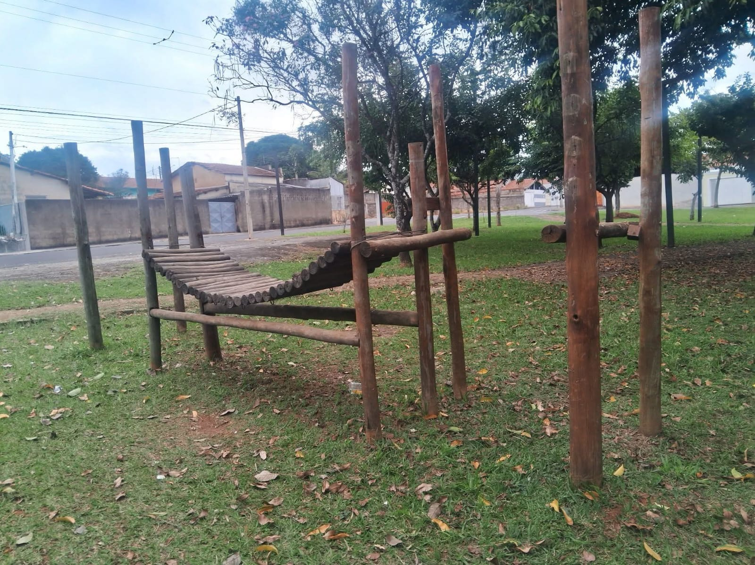

Sala das Sessões “Vereador Santo Rótolli”, 23 de junho de 2026.


VEREADOR LUIS ROBERTO TAVARES
